认识传感器

【教学目标】
一、知识与技能
1．了解什么是传感器，知道非电学量转化为电学量的技术意义。
2．了解传感器的种类，知道传感器的组成与应用模式。
二、过程与方法
通过对实验的观察、思考和探究，让学生在了解传感器、熟悉传感器工作原理的同时，经历科学探究过程，学习科学研究方法，培养学生的观察能力、实践能力和创新思维能力。
三、情感、态度与价值观
体会传感器在生活、生产、科技领域的种种益处，激发学生的学习兴趣，拓展学生的知识视野，并加强物理与STS的联系。通过动手实验，培养学生实事求是的科学态度、团队合作精神和创新意识。
【教学重点】
了解什么是传感器，知道非电学量转化为电学量的技术意义。
【教学难点】
传感器的组成与应用模式。
【教学过程】
一、新课导入
教师：今天我们生活中常用的电视、空调的遥控器是如何实现远距离操纵的？楼梯上的电灯如何能人来就开，人走就熄的？工业生产中所用的自动报警器、恒温烘箱是如何工作的？“非典”病毒肆虐华夏大地时，机场、车站、港口又是如何实现快速而准确的体温检测的？所有这些，都离不开一个核心，那就是本堂课将要学习的传感器。
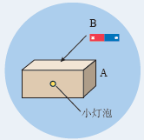
二、新课教学
（一）神奇的传感器
演示实验：如图所示，小盒子的侧面露出一个小灯泡，盒外没有开关，当把磁铁放到盒子上面，灯泡就会发光，把磁铁移开，灯泡熄灭。
教师提问：盒子里有怎样的装置，才能实现这样的控制？
学生猜测：盒子里有弹性铁质开关。
师生探究：打开盒子，用实物投影仪展示盒内的电路图，了解元件“干簧管”的结构。探明原因：当磁体靠近干簧管时，两个由软磁性材料制成的簧片因磁化而相互吸引，电路导通，干簧管起到了开关的作用。
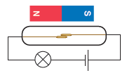
教师点拨：这个装置反过来还可以让我们通过灯泡的发光情况，感知干簧管周围是否存在着磁场。我们把这种器件或装置叫做传感器。
1．传感器：能像人的感觉器官那样感受外界信息，并能按照一定的规律和要求把这些信息转换成可用输出信息的器件或装置。
2．传感器在生活中的实例
（1）“声控—光控”开关
（2）自动门
（3）便携式酒精检测仪
教师简单讲解其原理，引出以下知识：
3．传感器与人体器官的对比
上述例子中都应用了传感器，传感器的功能与人的视觉、听觉、触觉、嗅觉等功能相似。人类是借助感觉器官从外界获取信息的，并由神经系统将这些信号传递给大脑，在人脑中将这些信息进行处理，然后发出命令传递给肌体，做出动作。如果用机器完成这一过程，计算机相当于人的大脑，执行机构相当于人的肌体，传感器就相当于人的“五官”。实际上，有些传感器还具有“超人”的本领。这里所说的“超人”的本领是指传感器不仅可应用于高温、高压、辐射等恶劣环境，还可检测出人类五官不能感知的各种信息，如微弱的磁、电、离子和射线的信息等。利用传感器的这些本领，可以制成形形色色的机器人，承担人类难以直接完成的任务。
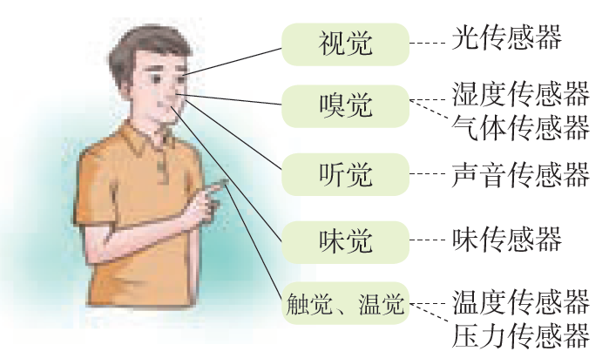
传感器能够感受诸如力、温度、光、声、化学成分等被测量，并能把它们按照一定的规律转换为便于传送和处理的可用信号输出。通常转换成的可用信号是电压、电流等电学量，或转换为电路的通断。把非电学量转换为电学量，可以很方便地进行测量、传输、处理和控制。
思考与讨论：
（1）传感器的使用使我们的生活更加方便、安全和舒适。生活中，你还发现哪些地方使用了传感器？
（2）请你根据需要大胆地设想：在家里、学校和生活的社区，什么地方应该安装传感器？这些传感器要起什么作用？
（二）传感器的种类
教师针对以上的思考与讨论总结传感器的种类，并分别举例：
1．物理传感器：力传感器、磁传感器、声传感器等
如：利用温度传感器制成的电子体温计、利用压力传感器制成的电子秤
2．化学传感器：离子传感器、气体传感器等
如：利用电化学气体传感器制成的可燃气体报警器
3．生物传感器：酶传感器、微生物传感器、细胞传感器等
如：利用葡萄糖生物传感器制成的血糖仪
一般传感器并不单一使用，我们常用的手机就有多个传感器。
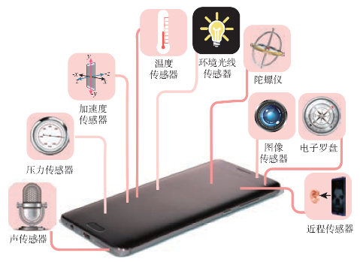
（三）传感器的组成与应用模式
1．传感器的基本部分：敏感元件、转换元件
敏感元件：能直接感受或响应外界被测非电学量的部分。
转换元件：能将敏感元件输出的信号直接转换成电信号的部分。
应该指出的是，并不是所有传感器都能够明显地区分敏感元件和转换元件。如果敏感元件直接输出的是电学量，它就同时兼为转换元件。这种敏感元件和转换元件二者合一的传感器是很多的。例如，热电偶、压电晶体等都是这种形式的传感器。
被测非电学量信号经敏感元件和转换元件作用后，所输出的电信号一般都很微弱，难以带动执行机构去实现控制动作，因此要通过信号调整与转换电路把这个电信号放大。如果需要远距离传送，还要把它转换成其他电信号以抵御外界干扰。
如何应用从传感器获得的信号呢？可以用指针式电表或数字屏等显示测量的数据；也可以用来驱动继电器或其他元件，来执行诸如打开管道的阀门、开通或关闭电动机等动作；还可以由计算机对获得的数据进行处理，发出更复杂的指令。
2．传感器应用的一般模式可如图所示：
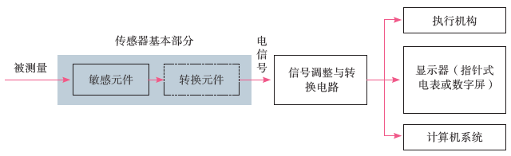
思考与讨论：
话筒是一种能够将声音信号转换为电信号的传感器。电容式话筒利用电容器的电容与极板间距离的关系来工作。你能根据它的工作过程说说各组成元件的作用吗？
学生思考讨论，教师总结：
声波使振动膜发生振动，振动膜作为敏感元件，感受声音信号的变化，与固定电极组成的电容器相当于转换元件，将声音信号的强弱转换成电容器的电容变化。把电容器接入含有电阻、电源的转换电路中，由于电容器的电容不断发生变化，电容器产生充、放电电流，加载在电阻R两端的电压也随之变化。这样，信号最后经过转换电路就被输出为便于测量和处理的电压信号，用于显示、记录等。
（四）拓展：机器人
根据机器人的结构和功能，可以粗略地把它们分为三代。
第一代机器人对外界没有感觉，只能按照编好的程序，由内部的计算机安排它的动作，例如汽车生产线上用于点焊的机器人。
第二代机器人有了感觉，它身上安装的传感器能起到人的感官的作用。
第三代是智能机器人，是人们梦寐以求的，也是当前正在努力发展的。它以人工智能理论和现代信息技术为基础，能够自主地从经验中学习，不断完善自身的程序，增强自己的功能。
机器人的种类很多。应用最广泛的是工业机器人，它们能把人从繁重的体力劳动和危险的环境中解放出来，极大地提高了生产率。服务型机器人主要用于清洁、加油、导盲、抢险等方面。它们通常具有一个移动平台，其上有操作臂，还安装了触觉、视觉、听觉及超声测距等传感器，能够识别周边的环境、判断自己的运动。医疗机器人是近些年来发展迅速的一个新领域。医疗机器人能够帮助医生做复杂的手术，减轻医生的疲劳，保证手术的精确和成功。空间机器人是最复杂、最昂贵的机器人，用于探测太空，我国探月工程中使用的玉兔号巡视器就是一个典型代表。
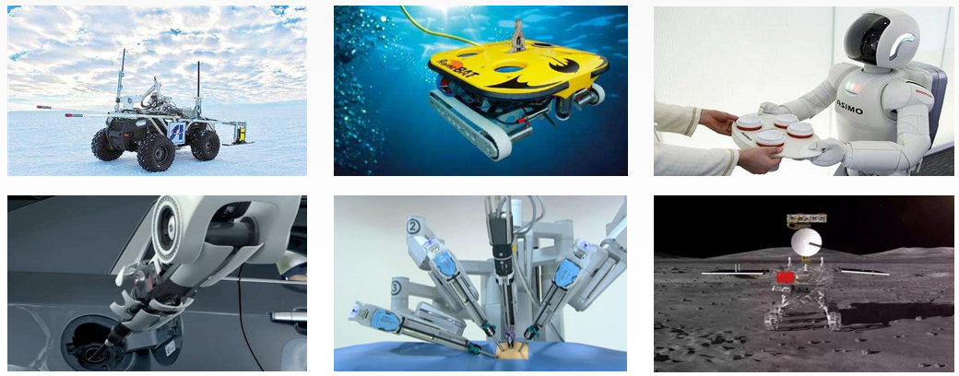
三、巩固练习
1．传感器广泛应用在我们的生产生活中，常用的计算机键盘就是一种传感器。如图所示，键盘上每一个键的下面都连一小金属片，与该金属片隔有一定空气间隙的是另一小的固定金属片，这两金属片组成一个小电容器。当键被按下时，此小电容器的电容发生变化，与之相连的电子线路就能够检测出哪个键被按下，从而给出相应的信号。这种计算机键盘使用的是（ ）
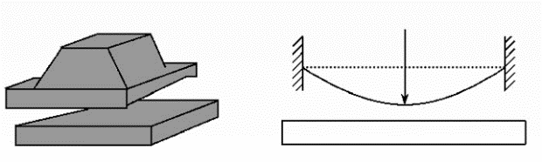
A．温度传感器
B．压力传感器
C．磁传感器
D．光传感器
2．传感器担负着信息采集的任务，它可以（ ）
A．将力学量（如形变量）转变成电学量
B．将热学量转变成电学量
C．将电学量转变成光学量
D．将电学量转变成力学量
3．全自动洗衣机设有多段式水位自动感应装置，该水位自动感应装置采用的传感器是（ ）
A．温度传感器 B．压力传感器
C．生物传感器 D．红外线传感器
4．用遥控器调换电视机频道的过程，实际上就是传感器把光信号转化为电信号的过程。下列属于这类传感器的是（ ）
A．红外报警装置
B．走廊照明灯的声控开关
C．自动洗衣机中的压力传感装置
D．电饭煲中控制加热和保温的温控器

答案：
1．B
2．AB
3．B
4．A

